LIAISON BAC PRO – BTS EN MATHEMATIQUES
Module complémentaire : Produit scalaire et résolution de problèmes
Niveau : Terminale bac pro
Durée : 4 h

Objectifs
Objectif général | Utiliser le produit scalaire comme un outil de résolution de problèmes
Connaissances | Définition du produit scalaire de deux vecteurs.  Propriétés du produit scalaire de deux vecteurs : $\vec{u}.\vec{v}=\vec{v}.\vec{u}$ , $∝\left(\vec{u}.\vec{v}\right)=\left(∝\vec{u}\right).\vec{v}$, $\vec{u}.\left(\vec{v}+\vec{w}\right)=\vec{u}.\vec{v}+\vec{u}.\vec{w}$  Vecteurs orthogonaux.
Capacités mathématiques | Utiliser les trois expressions du produit scalaire de deux vecteurs pour déterminer des longueurs et des angles.  Reconnaitre des vecteurs orthogonaux, à l’aide de leurs coordonnées dans un repère orthonormal.
Attitudes transversales | Le goût de chercher et de raisonner.  La rigueur et la précision.
Capacités cognitives | Capacité de représentation (donner du sens aux vecteurs et au produit scalaire).  Flexibilité mentale (par le changement de cadre et de présentation).

Déroulement
Etape 1  Définition du produit scalaire (rappels)  Phase magistrale  Support : Tableau | Expression analytique : soit $\vec{u}\left(\begin{aligned}x \\ y\end{aligned}\right)$ et $\vec{v}\left(\begin{aligned}x' \\ y'\end{aligned}\right)$ alors $\vec{u}.\vec{v}=xx^{'}+yy'$  Expression avec le projeté : si $\vec{u} et \vec{v}$ sont non nuls alors : $\vec{u}.\vec{v}=\left\|\vec{u}\right\|×\left\|\vec{v}\right\|×cos⁡(\hat{\vec{u},\vec{v}})$  $$\vec{u}$$  $$\vec{v}$$  O  B  A  H  α  $$\vec{u}$$  $$\vec{v}$$  O  B  A  H  α  $\vec{u}.\vec{v}=\overline{OA}×\overline{OH}=OA×OH$ $\vec{u}.\vec{v}=\overline{OA}×\overline{OH}=-OA×OH$  Expression avec les normes : $\vec{u}.\vec{v}=\frac{1}{2}({\left\|\vec{u}+\vec{v}\right\|}^{2}-\left\|\vec{u}\right\|²-\left\|\vec{v}\right\|²)$
Etape 2  Calcul d’un angle  D’après bac pro artisanat et métiers d’art_2001  D’après bac pro maintenance automobile_2005  D’après bac pro Bâtiment EOGT_2006  Phase individuelle  Support : élève/cahier | Le rectangle OABC représente la scène d’un théâtre vue de dessus. Les dimensions de la scène sont OA = 15 m et OC = 10 m. Au point O, on place un spot permettant d’éclairer la zone limitée par les segments de droite [OI] et [OJ] où I est le milieu de [AB] et J est le milieu de [CB].  Le plan est muni d’un repère orthonormal (voir figure).  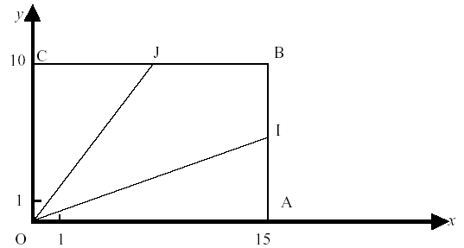  1- Ecrire les coordonnées des vecteurs $\vec{OI }$ et $\vec{OJ }$.  2- Montrer que le produit scalaire $\vec{OI }.\vec{OJ}$ est égal à 162,5.  3- Calculer la norme des vecteurs $\vec{OI }$et $\vec{OJ }$.  4- En utilisant une des trois expressions du produit scalaire de deux vecteurs, calculer la mesure, arrondie au degré, de l’angle $\hat{IOJ}$ correspondant à la zone éclairée.
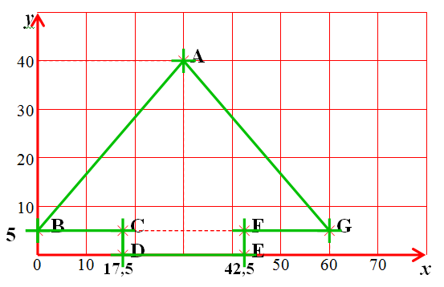
Le logo d’un sponsor est représenté dans le repère orthonormal de la figure.
1- Déterminer l’aire du logo.
2- Donner les coordonnées des points A, B et G.
3- Déterminer les coordonnées des vecteurs $\vec{AB}$ et $\vec{AG}$.
4- Calculer le produit scalaire $\vec{AB}.\vec{AG}$.
5- Déduire des questions précédentes, une mesure arrondie au degré de l’angle $\hat{BAG}$.
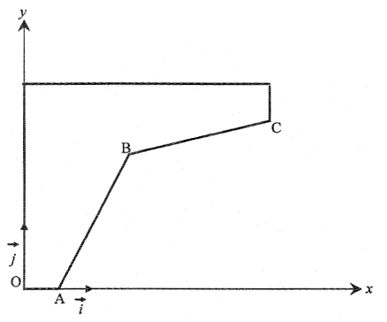
On décide de construire un abri adjacent au côté d’une maison. La section verticale des supports de cet abri est représentée sur la figure. (Les proportions ne sont pas respectées).
Dans le repère $(O,\vec{i},\vec{j})$, les coordonnées des points A, B, C sont : A(0,5 ; 0) ; B(1,5 ; 2) ; C(3,5 ;2,5)
1- Calculer les coordonnées des vecteurs $\vec{BA }$ et $\vec{BC }$.
2- Calculer les normes des vecteurs $\vec{BA }$ et $\vec{BC }$.
3- Calculer le produit scalaire $\vec{BA}.\vec{BC}$.
4- Calculer le cosinus de l’angle $\hat{BAC}$. En déduire $\hat{BAC}$.
Etape 3  Calcul de longueurs  Résultante d’une force  Phase individuelle  Support : élève/cahier | Un point O d’un solide est soumis à deux forces $\vec{F_{1} }$ et $\vec{F_{2} }$ qui forme un angle de 65°. Les valeurs des deux forces sont respectivement 300 N et 200 N.  $$\vec{F_{1} }$$  $$\vec{F_{2} }$$  $$\vec{F_{1}}+\vec{F_{2}}$$  1- Réaliser une figure de la situation.  2- En utilisant deux des trois expressions du produit scalaire, calculer la valeur de la résultante des deux forces.
Etape 4  Démonstration d’une loi en physique - Travail du poids d’un corps  Phase individuelle  Support : élève/cahier | Le travail W, en joule, fourni par une force $\vec{F}$au cours d’un déplacement $\vec{AB}$ est donnée par :  $$W=\vec{F}.\vec{AB}$$  On considère un corps de poids $\vec{P}$. Le travail du poids au cours de la descente est indépendante du chemin suivi et est égal à $W=P×h$ où h représente la différence d’altitude entre le point de départ et le point d’arrivée (voir schéma).  On décompose la trajectoire en autant de parties élémentaires que nécessaire pour assimiler chaque partie à un segment de droite. Dans l’ordre on a : A₀A₁, A₁A₂, A₂A₃, … A_{n-1}A_{n} .  Le travail du poids au cours de cette descente est égal à la somme des travaux fourni sur chaque segment de droite.  A₀  h  A_{n}  A₁  A₂  1- Ecrire l’expression du travail en fonction de $\vec{P}$ , $\vec{A_{0}A_{1}}$ , ….  2- Simplifier l’expression et montrer que $=P×h$ .
Etape 5  Démonstration d’une méthode de mesure de puissance en triphasé - Méthode des deux wattmètres  Phase individuelle  Support : élève/cahier | La puissance électrique en courant alternatif sinusoïdal peut se définir comme le produit scalaire des vecteurs tension $\vec{U}$ et intensité $\vec{I}$soit : $P=\vec{U}.\vec{I}$  Pour mesurer la puissance en triphasé, on peut utiliser 3 wattmètres comme le montre le schéma 1.  Dans ce cas : $P=W_{1}+W_{2}+W_{3}= \vec{V_{1N}}.\vec{I_{1}}+\vec{V_{2N}}.\vec{I_{2}}+\vec{V_{3N}}.\vec{I_{3}}$  Cette méthode nécessite la présence du neutre.  En l’absence de neutre, il est possible d’utiliser une méthode avec seulement 2 wattmètres comme le montre le schéma 2. Dans ce cas : $P=W_{1}+W_{2}= \vec{U_{13}}.\vec{I_{1}}+\vec{U_{23}}.\vec{I_{2}}$  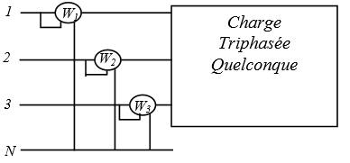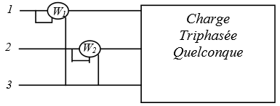  Schéma 1 schéma 2  Montrer que : $\vec{U_{13}}.\vec{I_{1}}+\vec{U_{23}}.\vec{I_{2}}=\vec{V_{1N}}.\vec{I_{1}}+\vec{V_{2N}}.\vec{I_{2}}+\vec{V_{3N}}.\vec{I_{3}}$  On donne : $\vec{U_{13}}=\vec{V_{1N}}-\vec{V_{3N}}$;$\vec{U_{23}}=\vec{V_{2N}}-\vec{V_{3N}}$;$\vec{I_{1}}+\vec{I_{2}}+\vec{I_{3}}=\vec{0}$

